Задание № 3
Приближение функций

Амосова О. А., Григорьев В. П., Зайцева С. Б. Вычислительные методы с применением математического пакета MATHCAD. Сборник лабораторных работ. Методическое пособие по вычислительным методам. – М.: Издательство МЭИ, 2000. – 64 с.

1 ЦЕЛЬ РАБОТЫ
Цель работы – практическое применение метода наименьших квадратов для приближения функции, построение многочленов Лагранжа и Ньютона для интерполяции функций.

2 ПОРЯДОК ВЫПОЛНЕНИЯ РАБОТЫ
1. Изучите теоретическую часть ([1, глава 11], п. 3 этого пособия). Выполните задание (п. 4), соответствующее номеру Вашего варианта. Задание допускается выполнять при помощи известного Вам языка программирования/математического пакета.
2. Оформите отчет по лабораторной работе. Он должен содержать титульный лист и следующие пункты по каждой задаче:
- постановку задачи;
- исходные данные варианта;
- последовательность действий для решения задачи;
- результаты решения задачи;
- тексты программ, графический материал.

3 краткие теоретические сведения

3.1 Приближение по методу наименьших квадратов
Функция задается таблицей своих приближенных значений:
,
полученных с ошибками, например, в результате эксперимента.
В общем случае для аппроксимации функции используется линейная модель:
,
где - некоторые базисные функции, а - параметры модели, или коэффициенты многочлена .
Для успешного решения задачи аппроксимации желательно, чтобы в точках выполнялись условия
Обычно для упрощения принимают базисные функции , тогда для аппроксимации функции используется многочлен
А условия переписываются в виде
Критерием выбора параметров является критерий наименьших квадратов. Согласно ему, параметры выбираются исходя из условия минимизации среднеквадратичного отклонения значений многочлена от табличных значений :
Опустим вывод, и приведем формулы расчета коэффициентов в двух наиболее часто используемых случаях - для многочлена 1 и 2 степени:

Путем решения данных СЛАУ находятся коэффициенты многочленов и , соответственно.

3.2 Интерполирование табличной функции с помощью многочлена Лагранжа
Многочлен Лагранжа имеет вид:
,
где
Число n – это количество точек таблицы -1.
Степень многочлена равна , т. е. на 1 меньше числа точек таблицы, поскольку нумерация точек в [1] принята с 0.
Формулы для многочлена 1,2 и 3 степени:

3.3 Интерполяция табличной функции с помощью многочлена Ньютона по конечным разностям
Пусть функция задана таблицей своих значений, причем , и шаг между соседними точками постоянен. Тогда величина называется конечной разностью первого порядка функции в точке . Конечная разность второго порядка определяется как разность разностей, а именно . Конечная разность -порядка:
Таблица конечных разностей обычно имеет вид:
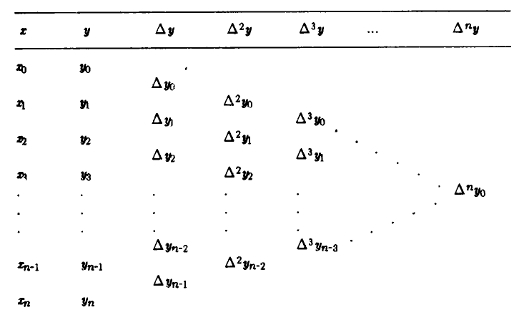
Интерполяционный многочлен Ньютона с конечными разностями. Пусть функция задана таблицей точек с постоянным шагом (т.е. ). В этом случае вводится безразмерная переменная:
,
а многочлен Ньютона записывается в виде
В этом многочлене используются только разности, записанные в верхней косой строке таблицы разностей. Такой многочлен называется многочленом Ньютона с конечными разностями для интерполяции вперед.

4 задание
Задача 1.
Функция y=f(x) задана таблицей значений в точках . Используя метод наименьших квадратов (МНК), найти многочлен наилучшего среднеквадратичного приближения оптимальной степени m=m*. За оптимальное значение m* принять ту степень многочлена, начиная с которой величина
стабилизируется или начинает возрастать.
Исходные данные для задачи 1 представлены в таблице 1.

ПОРЯДОК РЕШЕНИЯ ЗАДАЧИ:
1. Задать векторы x и y исходных данных.
2. Используя функцию mnk (см. ПРИЛОЖЕНИЕ А), найти многочлены P_{m}, m=0,1,…,n-1 по методу наименьших квадратов. Вычислить соответствующие им значения .
3. Построить график зависимости от m, на основании которого выбрать оптимальную степень m* многочлена наилучшего среднеквадратичного приближения.
4. На одном чертеже построить графики многочленов P_{m}, m=0,1,..., m*, и точечный график исходной функции.

Задача 2.
Известны значения функции ($i=0; 1;…;n$) в $n+1$ точке $x_{i}$ ($i=0; 1;…;n$). Также известен аналитический вид функции. Интерполировать функцию на отрезке , пользуясь:
2.1) интерполяционной формулой Лагранжа;
2.2) интерполяционной формулой Ньютона;
Варианты заданий представлены в таблице 2.
Порядок решения задачи
1. Задать векторы x и y исходных данных.
2. Запрограммировать расчетную формулу полинома Лагранжа (см. ПРИЛОЖЕНИЕ Б).
3. Вычислить значения полинома Лагранжа на интервале с более мелким шагом, чем в исходных данных.
4. На одном чертеже построить точечный график заданной функции, ее аналитический график и график интерполяционного полинома Лагранжа.
5. Составить программу расчета конечных разностей (см. ПРИЛОЖЕНИЕ Б)
6. Запрограммировать расчетную формулу многочлена Ньютона с конечными разностями.
7. На одном чертеже построить точечный график заданной функции, ее аналитический график и график интерполяционного многочлена Ньютона.

Таблица 1 Варианты заданий к задаче 1
x y  1.1 |  |  | x y  1.2 |  | x y  1.3 |  |  | x y  1.4 |  | x y  1.5
-1 |  | -2.25 | 0 | 4.568 | -1 |  | 3.614 | -0.5 | 0.72 | -2.1 | 14.1982
-0.7 |  | -0.77 | 0.375 | 3.365 | -0.74 |  | 1.199 | -0.25 | 1.271 | -1.8 | 11.4452
-0.43 |  | 0.21 | 0.563 | 2.810 | -0.48 |  | -0.125 | 0 | 1.2 | -1.5 | 9.1586
-0.14 |  | 0.44 | 0.75 | 2.624 | -0.21 |  | -0.5838 | 0.25 | 0.7363 | -1.2 | 7.2426
-0.14 |  | 0.64 | 1.125 | 0.674 | 0.05 |  | -0.538 | 0.5 | 0.24 | -0.9 | 6.3640
0.43 |  | 0.03 | 1.313 | 0.557 | 0.31 |  | -0.2855 | 0.75 | -0.175 | -0.6 | 4.8182
0.71 |  | -0.22 | 1.5 | 0.384 | 0.58 |  | 0.1111 | 1 | -0.36 | -0.3 | 6.1088
1 |  | -0.84 | 1.690 | -0.566 | 0.84 |  | 0.4529 | 1.25 | -0.328 | 0 | 3.9536
1.29 |  | -1.2 | 1.875 | -1.44 | 1.1 |  | 0.6711 | 1.5 | 0 | 0.3 | 4.6872
1.57 |  | -1.03 | 2.063 | -1.696 | 1.36 |  | 0.6625 | 1.75 | 0.3538 | 0.6 | 4.7601
1.86 |  | -0.37 | 2.25 | -1.91 | 1.63 |  | 0.4501 | 2 | 0.72 | 0.9 | 5.8511
2.14 |  | 0.61 | 2.438 | -2.819 | 1.89 |  | 0.157 | 2.25 | 0.6969 | 1.2 | 7.1010
2.43 |  | 2.67 | 2.625 | -3.625 | 2.15 |  | -0.1876 | 2.5 | 0 | 1.5 | 9.1792
2.71 |  | 5.04 | 2.813 | -3.941 | 2.41 |  | -0.542 | 2.75 | -1.792 | 1.8 | 11.421
3 |  | 8.90 | 3 | -4.367 | 2.95 |  | -0.1983 | 3 | -5.16 | 2.1 | 14.097
x y  1.6 |  |  | x y  1.7 |  | x y  1.8 |  |  | x y  1.9 |  | x y  1.10
0 | -0.9 |  | -0.70 | -4.152 | 0 |  | 1.019 | 2.5 | 6.109 | -3.6 | -2.397
0.2 | -0.6482 |  | -0.41 | 1.244 | 0.3 |  | 1.4889 | 2.75 | 2.615 | -3.08 | -0.401
0.4 | -0.2436 |  | -0.12 | 3.182 | 0.6 |  | 2.2079 | 3 | -0.157 | -2.56 | -0.577
0.6 | -0.1 |  | 0.17 | 2.689 | 0.9 |  | 3.0548 | 3.25 | -2.010 | -2.04 | -1.268
0.8 | 0.0231 |  | 0.46 | 0.950 | 1.2 |  | 3.8648 | 3.5 | -2.697 | -1.52 | -0.933
1 | 0.0260 |  | 0.75 | -2.743 | 1.5 |  | 4.2161 | 3.75 | -3.615 | -1 | -0.359
1.2 | 0.0967 |  | 1.04 | -5.839 | 1.8 |  | 5.1180 | 4 | -3.478 | -0.48 | 1.107
1.4 | -0.2203 |  | 1.33 | -7.253 |  | 2.1 | 5.7661 | 4.25 | -2.250 | 0.04 | 1.300
1.6 | -0.3230 |  | 1.62 | -6.100 |  | 2.4 | 6.6720 | 4.5 | 0.193 | 0.56 | 1.703
1.8 | -0.6472 |  | 1.91 | -2.144 |  | 2.7 | 7.1960 | 4.75 | 2.086 | 1.08 | -0.299
2 | -0.7630 |  | 2.20 | 6.103 |  | 3 | 7.8551 | 5 | 5.882 | 1.6 | -1.417
Продолжение таблицы 1
x y  1.11 |  |  | x y  1.12 |  | x y  1.13 |  | x y  1.14 |  |  | x y  1.15
0 | 2.25 |  | -1 | 0.192 | -0.7 | 1.04 | -3 |  | 0.262 | -0.7 | 3.822
0.17 | 1.106 |  | -0.75 | -0.054 | -0.5 | 1.08 | -2.55 |  | -1.032 | -0.375 | -1.498
0.33 | 0.3951 |  | -0.5 | -0.209 | -0.3 | 0.68 | -2.1 |  | -1.747 | -0.05 | -2.419
0.5 | -0.0334 |  | -0.25 | -0.429 | -0.1 | 0.38 | -1.65 |  | -1.981 | 0.275 | -1.292
0.67 | -0.20 |  | 0 | -0.413 | 0.1 | 0.07 | -1.2 |  | -0.564 | 0.6 | 0.828
0.83 | -0.1137 |  | 0.25 | -0.491 | 0.3 | -0.03 | -0.75 |  | 0.774 | 0.925 | 1.963
1 | 0.0294 |  | 0.5 | -0.357 | 0.5 | -0.38 | -0.3 |  | 2.400 | 1.25 | 2.401
1.17 | 0.1008 |  | 0.75 | -0.434 | 0.7 | -0.22 | 0.15 |  | 2.131 | 1.575 | 1.877
1.33 | 0.3 |  | 1 | -0.140 | 0.9 | -0.36 | 0.6 |  | 2.2 | 1.9 | 2.200
1.5 | -0.0021 |  | 1.25 | -0.130 | 1.1 | -0.33 | 1.05 |  | -0.393 | 2.25 | -1.378
1.67 | -0.3682 |  | 1.5 | 0.142 | 1.3 | -0.28 | 1.5 |  | -1.815 | 2.55 | -2.395
1.83 | -1.119 |  | 1.75 | 0.288 | 1.5 | -0.17 | 1.95 |  | -0.788 | 2.875 | -1.460
2 | -2.226 |  | 2 | 0.876 | 1.7 | 0.27 | 2.4 |  | 8.030 | 3.2 | 3.604
x y  1.16 |  |  | x y  1.17 |  | x y  1.18 |  | x y  1.19 |  |  | x y  1.20
-3.2 |  | -0.173 | -0.7 | 4.166 | 2 | 1.108 | 6 | 7.079 |  | -0.7 | -12.917
-2.66 |  | -0.574 | -0.31 | -2.278 | 2.4 | 1.832 | 6.4 | -1.509 |  | -0.41 | 3.619
-2.12 |  | -1.811 | 0.08 | -3.172 | 2.8 | 2.413 | 6.8 | -7.654 |  | -0.2 | 9.586
-1.58 |  | -1.849 | 0.47 | -0.506 | 3.2 | 3.656 | 7.2 | -12.211 |  | 0.17 | 7.949
-1.04 |  | 0.123 | 0.86 | 2.748 | 3.6 | 5.126 | 7.6 | -13.941 |  | 0.46 | 1.543
-0.5 |  | 1.462 | 1.25 | 2.665 | 4 | 5.552 | 8 | -15.117 |  | 0.75 | -8.057
0.04 |  | 2.399 | 1.64 | 1.353 | 4.4 | 6.024 | 8.4 | -13.720 |  | 1.04 | -16.150
0.58 |  | 1.300 | 2.03 | -0.294 | 4.8 | 7.202 | 8.8 | -10.702 |  | 1.33 | -20.562
1.12 |  | 1.703 | 2.42 | -1.613 | 5.2 | 8.590 | 9.2 | -4.696 |  | 1.62 | -17.720
1.66 |  | -2.045 | 2.81 | -2.223 | 5.6 | 8.953 | 9.6 | 3.501 |  | 1.91 | -6.200
2.2 |  | 2.817 | 3.2 | 4.04 | 6 | 10.046 | 10 | 10.572 |  | 2.2 | 18.115

Окончание таблицы 1
x y  1.21 |  |  | x y  1.22 |  | x y  1.23 |  | x y  1.24 |  | x y  1.25
0 | -2.815 |  | -2 | -4.596 | -0.5 | 0.061 | 5.5 | 1.542 | -1 | -5.265
0.25 | -2.18 |  | -1.67 | -4.216 | -0.42 | 4.185 | 5.75 | 0.652 | -0.708 | -1.994
0.5 | -0.225 |  | -1.33 | -3.162 | -0.33 | 7.271 | 6 | -0.008 | -0.417 | 0.224
0.75 | 1.722 |  | -1 | -2.459 | -0.25 | 9.683 | 6.25 | -0.620 | -0.125 | 1.146
1 | 3.492 |  | -0.67 | -1.558 | -0.17 | 11.319 | 6.5 | -0.751 | 0.167 | 1.552
1.25 | 3.31 |  | -0.33 | -0.876 | -0.08 | 11.469 | 6.75 | -1.183 | 0.458 | -0.148
1.5 | 2.945 |  | 0 | -0.168 | 0 | 11.324 | 7 | -1.229 | 0.75 | -1.233
1.75 | 1.449 |  | 0.33 | 0.44 | 0.08 | 10.495 | 7.25 | -1.139 | 1.042 | -2.297
2 | 0.334 |  | 0.67 | 1.715 | 0.17 | 9.659 | 7.5 | -0.770 | 1.333 | -2.4
2.25 | -1.906 |  | 1 | 2.106 | 0.25 | 7.345 | 7.75 | -0.586 | 1.625 | -2.317
2.5 | -3.430 |  | 1.33 | 2.845 | 0.33 | 5.132 | 8 | -0.066 | 2.917 | -1.223
2.75 | -2.983 |  | 1.67 | 3.83 | 0.42 | 2.619 | 8.25 | 0.633 | 2.208 | 2.257
3 | 0.087 |  | 2 | 4.634 | 0.5 | 0.069 | 8.5 | 1.542 | 2.5 | 7.806
x y  1.26 |  |  | x y  1.27 |  | x y  1.28 |  | x y  1.29 |  | x y  1.30
-1 |  | -5.317 | -0.4 | 0.918 | -1.3 | -1.762 | 0 | 5.241 | -0.8 | 3.503
-0.56 |  | -0.581 | -0.05 | 1.258 | -0.85 | 0.955 | 0.288 | 4.892 | -0.475 | -0.55
-0.13 |  | 1.137 | 0.3 | 0.685 | -0.4 | 3.614 | 0.575 | 3.521 | -0.15 | -1.681
0.313 |  | 0.478 | 0.65 | -1.314 | 0.05 | 4.707 | 0.863 | 1.121 | 0.175 | -1.263
0.75 |  | -0.790 | 1 | -1.709 | 0.5 | 3.721 | 1.15 | -1.357 | 0.5 | 0.421
1.188 |  | -2.502 | 1.35 | -3.446 | 0.95 | 0.402 | 1.438 | -3.5 | 0.825 | 1.301
1.625 |  | -2.482 | 1.7 | -2.473 | 1.4 | -3.101 | 1.725 | -3.528 | 1.15 | 2.551
2.063 |  | 0.554 | 2.05 | 0.084 | 1.85 | -2.489 | 2.013 | 0.257 | 1.475 | 2.937
2.5 |  | 7.904 | 2.4 | 6.031 | 2.3 | 9.868 | 2.3 | 10.515 | 1.8 | 2.097

Таблица 2 Варианты заданий к задаче 2
Вариант | Аналитический вид функции для проверки | Значения сеточной функции на отрезке интерполяции |  |  | Вариант | Аналитический вид функции для проверки | Значения сеточной функции на отрезке интерполяции
1 |  | 1 | 1.1 |  | 16 |  | 1 | 15.5
1 |  | 2 | 1.39 |  | 16 |  | 2 | 19
1 |  | 3 | 1.61 |  | 16 |  | 3 | 28.5
1 |  | 4 | 1.79 |  | 16 |  | 4 | 47
1 |  | 5 | 1.95 |  | 16 |  | 5 | 77.5
1 |  | 6 | 2.08 |  | 16 |  | 6 | 123
1 |  | 7 | 2.2 |  | 16 |  | 7 | 186.5
1 |  | 8 | 2.3 |  | 16 |  | 8 | 271
1 |  | 9 | 2.4 |  | 16 |  | 9 | 379.5
1 |  | 10 | 2.48 |  | 16 |  | 10 | 515
2 |  | 1 | 0.81 |  | 17 |  | 1 | 0.04
2 |  | 2 | 1.09 |  | 17 |  | 2 | 0.43
2 |  | 3 | 1.48 |  | 17 |  | 3 | 0.66
2 |  | 4 | 1.99 |  | 17 |  | 4 | 0.83
2 |  | 5 | 2.69 |  | 17 |  | 5 | 0.97
2 |  | 6 | 3.63 |  | 17 |  | 6 | 1.08
2 |  | 7 | 4.9 |  | 17 |  | 7 | 1.17
2 |  | 8 | 6.61 |  | 17 |  | 8 | 1.25
2 |  | 9 | 8.93 |  | 17 |  | 9 | 1.32
2 |  | 10 | 12.05 |  | 17 |  | 10 | 1.38
3 |  | 1 | 0 |  | 18 | $$f\left(x\right)=\text{0,3}{\text{+e}}^{\text{0,9}x−2}$$ | 1 | 0.33
3 |  | 2 | 1.39 |  | 18 | $$f\left(x\right)=\text{0,3}{\text{+e}}^{\text{0,9}x−2}$$ | 2 | 0.38
3 |  | 3 | 3.3 |  | 18 | $$f\left(x\right)=\text{0,3}{\text{+e}}^{\text{0,9}x−2}$$ | 3 | 0.5
3 |  | 4 | 5.55 |  | 18 | $$f\left(x\right)=\text{0,3}{\text{+e}}^{\text{0,9}x−2}$$ | 4 | 0.8
3 |  | 5 | 8.05 |  | 18 | $$f\left(x\right)=\text{0,3}{\text{+e}}^{\text{0,9}x−2}$$ | 5 | 1.52
3 |  | 6 | 10.75 |  | 18 | $$f\left(x\right)=\text{0,3}{\text{+e}}^{\text{0,9}x−2}$$ | 6 | 3.3
3 |  | 7 | 13.62 |  | 18 | $$f\left(x\right)=\text{0,3}{\text{+e}}^{\text{0,9}x−2}$$ | 7 | 7.67
3 |  | 8 | 16.64 |  | 18 | $$f\left(x\right)=\text{0,3}{\text{+e}}^{\text{0,9}x−2}$$ | 8 | 18.43
3 |  | 9 | 19.78 |  | 18 | $$f\left(x\right)=\text{0,3}{\text{+e}}^{\text{0,9}x−2}$$ | 9 | 44.89
3 |  | 10 | 23.03 |  | 18 | $$f\left(x\right)=\text{0,3}{\text{+e}}^{\text{0,9}x−2}$$ | 10 | 109.96
Продолжение таблицы 2
Вариант | Аналитический вид функции для проверки | Значения сеточной функции на отрезке интерполяции |  |  | Вариант | Аналитический вид функции для проверки | Значения сеточной функции на отрезке интерполяции
4 |  | 1 | 0.8 |  | 19 | $$f\left(x\right){\text{=e}}^{\text{0,3}x}−\text{ln}\left(\text{0,7}x\right)$$ | 1 | 1.71
4 |  | 2 | 0.72 |  | 19 |  | 2 | 1.49
4 |  | 3 | 0.64 |  | 19 |  | 3 | 1.72
4 |  | 4 | 0.57 |  | 19 |  | 4 | 2.29
4 |  | 5 | 0.51 |  | 19 |  | 5 | 3.23
4 |  | 6 | 0.46 |  | 19 |  | 6 | 4.61
4 |  | 7 | 0.41 |  | 19 |  | 7 | 6.58
4 |  | 8 | 0.37 |  | 19 |  | 8 | 9.3
4 |  | 9 | 0.33 |  | 19 |  | 9 | 13.04
4 |  | 10 | 0.29 |  | 19 |  | 10 | 18.14
5 | $$f\left(x\right)=\text{0,4ln}\left(\text{2x}\right)$$ | 1 | 0.28 |  | 20 | $$f\left(x\right)=\text{0,4ln}\left(x^{2}\right)$$ | 1 | 0
5 | $$f\left(x\right)=\text{0,4ln}\left(\text{2x}\right)$$ | 2 | 0.55 |  | 20 | $$f\left(x\right)=\text{0,4ln}\left(x^{2}\right)$$ | 2 | 0.55
5 | $$f\left(x\right)=\text{0,4ln}\left(\text{2x}\right)$$ | 3 | 0.72 |  | 20 | $$f\left(x\right)=\text{0,4ln}\left(x^{2}\right)$$ | 3 | 0.88
5 | $$f\left(x\right)=\text{0,4ln}\left(\text{2x}\right)$$ | 4 | 0.83 |  | 20 | $$f\left(x\right)=\text{0,4ln}\left(x^{2}\right)$$ | 4 | 1.11
5 | $$f\left(x\right)=\text{0,4ln}\left(\text{2x}\right)$$ | 5 | 0.92 |  | 20 | $$f\left(x\right)=\text{0,4ln}\left(x^{2}\right)$$ | 5 | 1.29
5 | $$f\left(x\right)=\text{0,4ln}\left(\text{2x}\right)$$ | 6 | 0.99 |  | 20 | $$f\left(x\right)=\text{0,4ln}\left(x^{2}\right)$$ | 6 | 1.43
5 | $$f\left(x\right)=\text{0,4ln}\left(\text{2x}\right)$$ | 7 | 1.06 |  | 20 | $$f\left(x\right)=\text{0,4ln}\left(x^{2}\right)$$ | 7 | 1.56
5 | $$f\left(x\right)=\text{0,4ln}\left(\text{2x}\right)$$ | 8 | 1.11 |  | 20 | $$f\left(x\right)=\text{0,4ln}\left(x^{2}\right)$$ | 8 | 1.66
5 | $$f\left(x\right)=\text{0,4ln}\left(\text{2x}\right)$$ | 9 | 1.16 |  | 20 | $$f\left(x\right)=\text{0,4ln}\left(x^{2}\right)$$ | 9 | 1.76
5 | $$f\left(x\right)=\text{0,4ln}\left(\text{2x}\right)$$ | 10 | 1.2 |  | 20 | $$f\left(x\right)=\text{0,4ln}\left(x^{2}\right)$$ | 10 | 1.84
6 |  | 1 | 13.74 |  | 21 |  | 1 | 0.27
6 |  | 2 | 16.48 |  | 21 |  | 2 | 0.39
6 |  | 3 | 18.79 |  | 21 |  | 3 | 0.56
6 |  | 4 | 20.79 |  | 21 |  | 4 | 0.82
6 |  | 5 | 22.56 |  | 21 |  | 5 | 1.22
6 |  | 6 | 24.14 |  | 21 |  | 6 | 1.83
6 |  | 7 | 25.57 |  | 21 |  | 7 | 2.76
6 |  | 8 | 26.88 |  | 21 |  | 8 | 4.2
6 |  | 9 | 28.08 |  | 21 |  | 9 | 6.43
6 |  | 10 | 29.19 |  | 21 |  | 10 | 9.89
Продолжение таблицы 2
Вариант | Аналитический вид функции для проверки | Значения сеточной функции на отрезке интерполяции |  |  | Вариант | Аналитический вид функции для проверки | Значения сеточной функции на отрезке интерполяции
7 |  | 1 | 0.33 |  | 22 |  | 1 | 1
7 |  | 2 | 0.54 |  | 22 |  | 2 | 4.07
7 |  | 3 | 0.9 |  | 22 |  | 3 | 9.11
7 |  | 4 | 1.48 |  | 22 |  | 4 | 16.14
7 |  | 5 | 2.44 |  | 22 |  | 5 | 25.16
7 |  | 6 | 4.02 |  | 22 |  | 6 | 36.18
7 |  | 7 | 6.62 |  | 22 |  | 7 | 49.19
7 |  | 8 | 10.92 |  | 22 |  | 8 | 64.21
7 |  | 9 | 18 |  | 22 |  | 9 | 81.22
7 |  | 10 | 29.68 |  | 22 |  | 10 | 100.23
8 |  | 1 | 0 |  | 23 |  | 1 | 0.4
8 |  | 2 | 2.43 |  | 23 |  | 2 | 0.4
8 |  | 3 | 4.39 |  | 23 |  | 3 | 0.4
8 |  | 4 | 6.24 |  | 23 |  | 4 | 0.41
8 |  | 5 | 8.05 |  | 23 |  | 5 | 0.43
8 |  | 6 | 9.85 |  | 23 |  | 6 | 0.47
8 |  | 7 | 11.68 |  | 23 |  | 7 | 0.58
8 |  | 8 | 13.52 |  | 23 |  | 8 | 0.85
8 |  | 9 | 15.38 |  | 23 |  | 9 | 1.51
8 |  | 10 | 17.27 |  | 23 |  | 10 | 3.12
9 |  | 1 | 0.57 |  | 24 |  | 1 | 1.87
9 |  | 2 | 0.35 |  | 24 |  | 2 | 0.96
9 |  | 3 | 0.22 |  | 24 |  | 3 | 0.41
9 |  | 4 | 0.13 |  | 24 |  | 4 | 0.02
9 |  | 5 | 0.08 |  | 24 |  | 5 | -0.27
9 |  | 6 | 0.05 |  | 24 |  | 6 | -0.5
9 |  | 7 | 0.03 |  | 24 |  | 7 | -0.68
9 |  | 8 | 0.02 |  | 24 |  | 8 | -0.83
9 |  | 9 | 0.01 |  | 24 |  | 9 | -0.97
9 |  | 10 | 0.01 |  | 24 |  | 10 | -1.08
Продолжение таблицы 2
Вариант | Аналитический вид функции для проверки | Значения сеточной функции на отрезке интерполяции |  |  | Вариант | Аналитический вид функции для проверки | Значения сеточной функции на отрезке интерполяции
10 |  | 1 | 1.07 |  | 25 |  | 1 | 1.71
10 |  | 2 | 1.28 |  | 25 |  | 2 | 0.79
10 |  | 3 | 1.53 |  | 25 |  | 3 | 0.62
10 |  | 4 | 1.83 |  | 25 |  | 4 | 0.9
10 |  | 5 | 2.19 |  | 25 |  | 5 | 1.62
10 |  | 6 | 2.62 |  | 25 |  | 6 | 2.82
10 |  | 7 | 3.13 |  | 25 |  | 7 | 4.63
10 |  | 8 | 3.74 |  | 25 |  | 8 | 7.22
10 |  | 9 | 4.47 |  | 25 |  | 9 | 10.84
10 |  | 10 | 5.35 |  | 25 |  | 10 | 15.84
11 |  | 1 | 0.28 |  | 26 | $$f\left(x\right)=\text{0,4ln}\left(x^{2}\right)$$ | 1 | 0
11 |  | 2 | 2.22 |  | 26 | $$f\left(x\right)=\text{0,4ln}\left(x^{2}\right)$$ | 2 | 0.55
11 |  | 3 | 6.45 |  | 26 | $$f\left(x\right)=\text{0,4ln}\left(x^{2}\right)$$ | 3 | 0.88
11 |  | 4 | 13.31 |  | 26 | $$f\left(x\right)=\text{0,4ln}\left(x^{2}\right)$$ | 4 | 1.11
11 |  | 5 | 23.03 |  | 26 | $$f\left(x\right)=\text{0,4ln}\left(x^{2}\right)$$ | 5 | 1.29
11 |  | 6 | 35.78 |  | 26 | $$f\left(x\right)=\text{0,4ln}\left(x^{2}\right)$$ | 6 | 1.43
11 |  | 7 | 51.73 |  | 26 | $$f\left(x\right)=\text{0,4ln}\left(x^{2}\right)$$ | 7 | 1.56
11 |  | 8 | 70.98 |  | 26 | $$f\left(x\right)=\text{0,4ln}\left(x^{2}\right)$$ | 8 | 1.66
11 |  | 9 | 93.65 |  | 26 | $$f\left(x\right)=\text{0,4ln}\left(x^{2}\right)$$ | 9 | 1.76
11 |  | 10 | 119.83 |  | 26 | $$f\left(x\right)=\text{0,4ln}\left(x^{2}\right)$$ | 10 | 1.84
12 |  | 1 | 0.46 |  | 27 |  | 1 | 0.13
12 |  | 2 | 1.1 |  | 27 |  | 2 | 0.24
12 |  | 3 | 1.88 |  | 27 |  | 3 | 0.28
12 |  | 4 | 2.77 |  | 27 |  | 4 | 0.3
12 |  | 5 | 3.76 |  | 27 |  | 5 | 0.31
12 |  | 6 | 4.83 |  | 27 |  | 6 | 0.32
12 |  | 7 | 5.97 |  | 27 |  | 7 | 0.32
12 |  | 8 | 7.17 |  | 27 |  | 8 | 0.32
12 |  | 9 | 8.42 |  | 27 |  | 9 | 0.33
12 |  | 10 | 9.73 |  | 27 |  | 10 | 0.33
Окончание таблицы 2
Вариант | Аналитический вид функции для проверки | Значения сеточной функции на отрезке интерполяции |  |  | Вариант | Аналитический вид функции для проверки | Значения сеточной функции на отрезке интерполяции
13 |  | 1 | 10 |  | 28 |  | 1 | -1
13 |  | 2 | 14.14 |  | 28 |  | 2 | 2.93
13 |  | 3 | 17.32 |  | 28 |  | 3 | 1.99
13 |  | 4 | 20 |  | 28 |  | 4 | -2.14
13 |  | 5 | 22.36 |  | 28 |  | 5 | -8.91
13 |  | 6 | 24.49 |  | 28 |  | 6 | -18.08
13 |  | 7 | 26.46 |  | 28 |  | 7 | -29.54
13 |  | 8 | 28.28 |  | 28 |  | 8 | -43.21
13 |  | 9 | 30 |  | 28 |  | 9 | -59.03
13 |  | 10 | 31.62 |  | 28 |  | 10 | -76.97
14 |  | 1 | -4 |  | 29 |  | 1 | 5
14 |  | 2 | -6 |  | 29 |  | 2 | 5.41
14 |  | 3 | -6 |  | 29 |  | 3 | 5.73
14 |  | 4 | -4 |  | 29 |  | 4 | 6
14 |  | 5 | 0 |  | 29 |  | 5 | 6.24
14 |  | 6 | 6 |  | 29 |  | 6 | 6.45
14 |  | 7 | 14 |  | 29 |  | 7 | 6.65
14 |  | 8 | 24 |  | 29 |  | 8 | 6.83
14 |  | 9 | 36 |  | 29 |  | 9 | 7
14 |  | 10 | 50 |  | 29 |  | 10 | 7.16
15 |  | 1 | 2.59 |  | 30 |  | 1 | 0.62
15 |  | 2 | 0 |  | 30 |  | 2 | 0.43
15 |  | 3 | -3.35 |  | 30 |  | 3 | 0.37
15 |  | 4 | -7.31 |  | 30 |  | 4 | 0.33
15 |  | 5 | -11.81 |  | 30 |  | 5 | 0.31
15 |  | 6 | -16.78 |  | 30 |  | 6 | 0.29
15 |  | 7 | -22.19 |  | 30 |  | 7 | 0.28
15 |  | 8 | -28 |  | 30 |  | 8 | 0.27
15 |  | 9 | -34.18 |  | 30 |  | 9 | 0.26
15 |  | 10 | -40.72 |  | 30 |  | 10 | 0.26
Приложение А
Фрагмент решения задачи 1.30 (вариант 30)
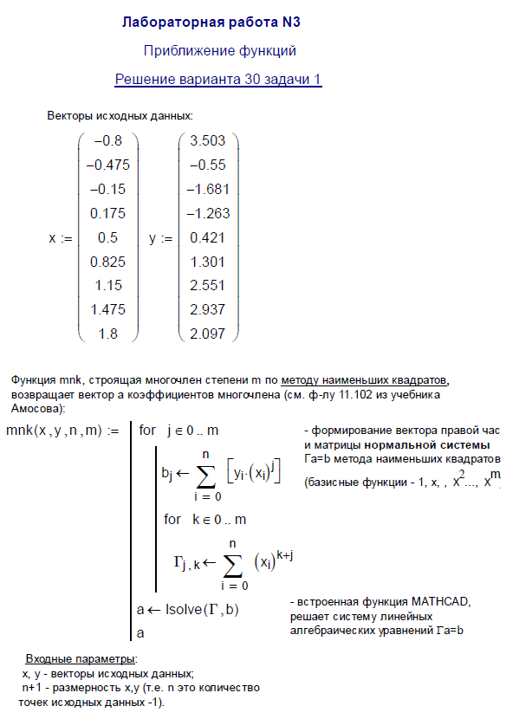

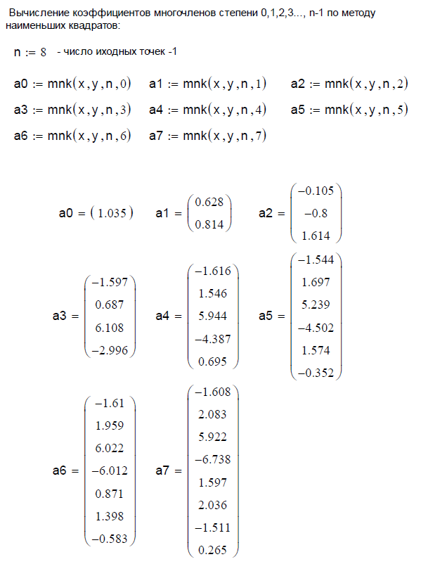

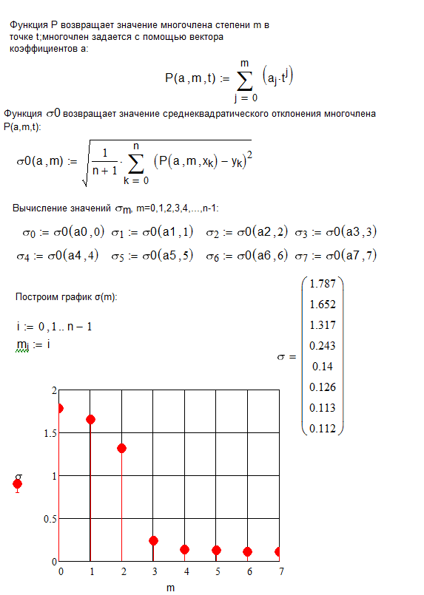

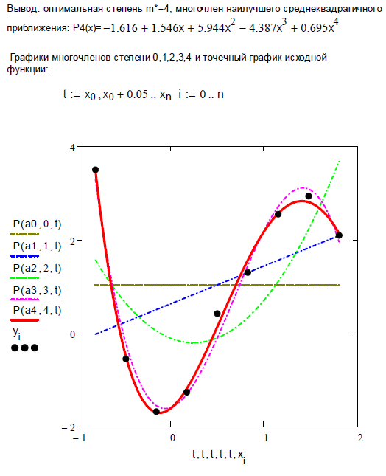
Приложение Б
Фрагмент решения задачи 2.30 (вариант 30)
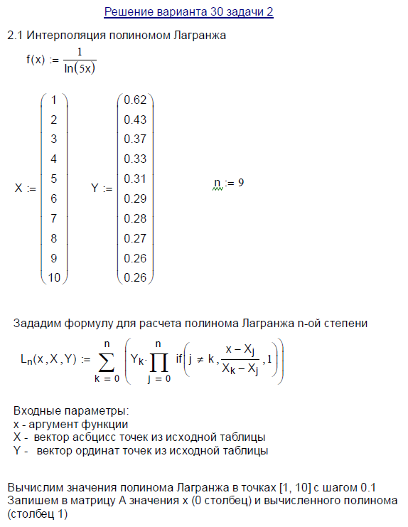

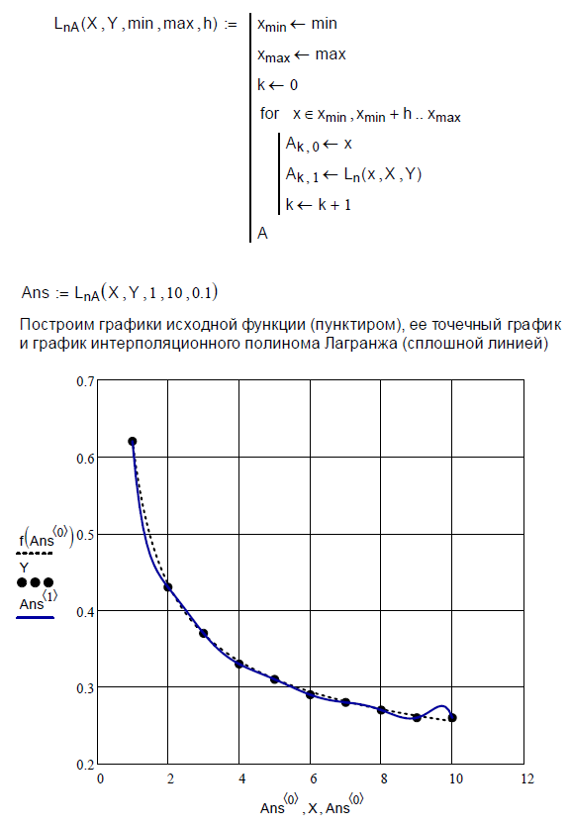

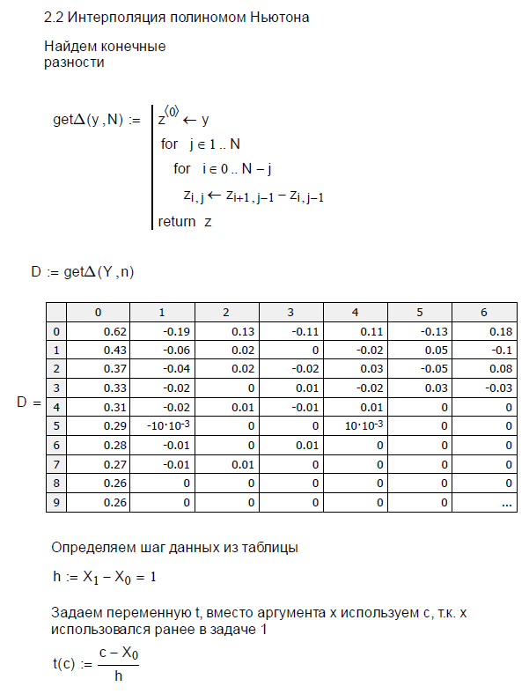

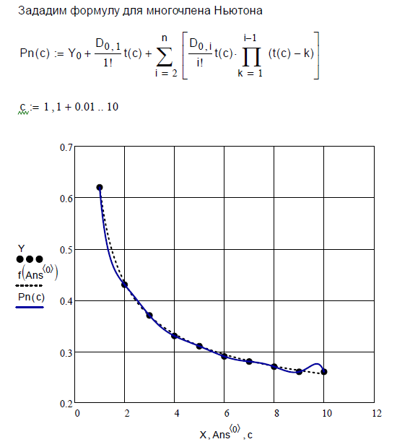

ЛИТЕРАТУРА
1. Амосов А.А., Дубинский Ю.А., Копченова Н.В. Вычислительные методы для инженеров. М.: Высшая школа, 1994.

